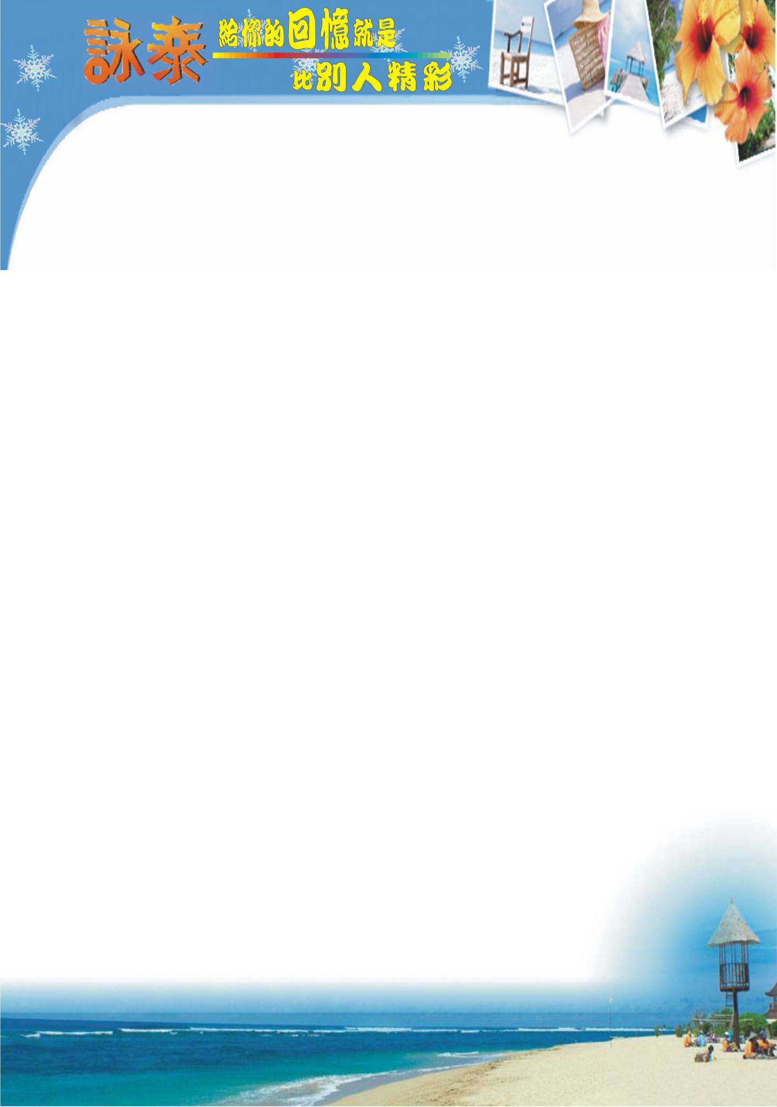

第一天：學校～自然科學博物館～鵝鑾鼻公園～墾丁大街巡禮～小墾丁牛仔渡假村
06：30 ~ 07：00 學校歡樂大集合準備出發囉！(提供出發早餐)
07：00 ~ 07：30 出發囉！超級領隊哈啦秀!!
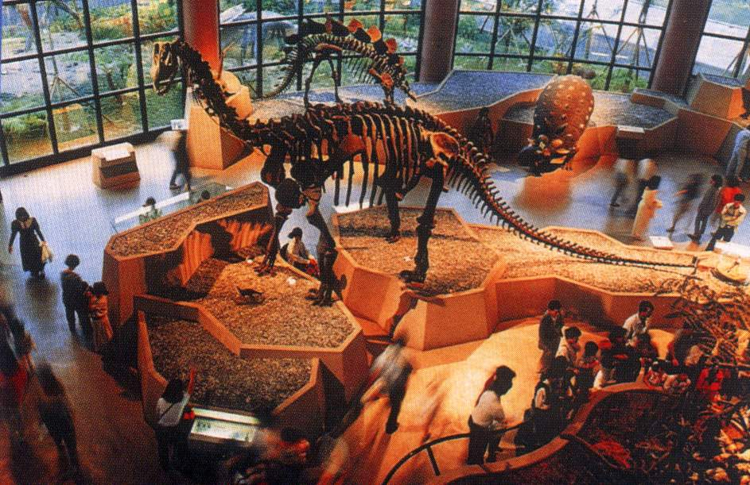
09：30 ~ 11：00 國立自然科學博物館－展示館導覽解說~~透過生動
有趣的解說分成生命科學廳、中國科學廳、地球環
境廳、科學中心及鳥瞰劇場、環境劇場。
12：00 ~ 12：40 美味午餐
16：20 ~ 17：30 鵝鑾鼻公園為台灣最南端，熱帶海岸林柱遍生其間
18：00 ~ 18：40 豐盛晚餐~要吃飽飽唷~
19：00 ~ 20：00 墾丁大街尋寶歡樂行！這是一定要的啦!
20：30 ~ 22：00 小墾丁牛仔渡假村 房間分配
23：00 ~ 06：30 星光夜語 睡美容覺了
第二天：晨喚～義大遊樂世界 歡樂一整天 ～東方明珠大飯店～歡樂晚會
06：30 ~ 07：00 晨喚
07：00 ~ 07：40 渡假村內享用健康早餐
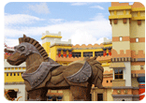
10：30 ~ 16：30 義大遊樂世界南台灣最浪漫的光影摩天輪、希臘時
情海式的情境主題遊樂世界，整個城市徜徉在一種
獨特的優閒氛圍中，讓您彷若置身國外的世外桃源
分為四大區大衛城.聖托里尼山城.洛伊城.摩天輪
(午餐享用麥當勞套餐)
18：00 ~ 18：40 豐盛晚餐~要吃飽飽唷~
19：00 ~ 19：30 嘉義東方明珠大飯店 房間分配
19：30 ~ 21：30 青春梅中歡樂晚會百萬燈光音響本紀最Fun最High的節目等你來參加!
22：30 ~ 06：30 星光夜語 睡美容覺了
第三天：晨喚～活力早餐～劍湖山世界～快樂賦歸～平安返校
06：30 ~ 07：00 晨喚
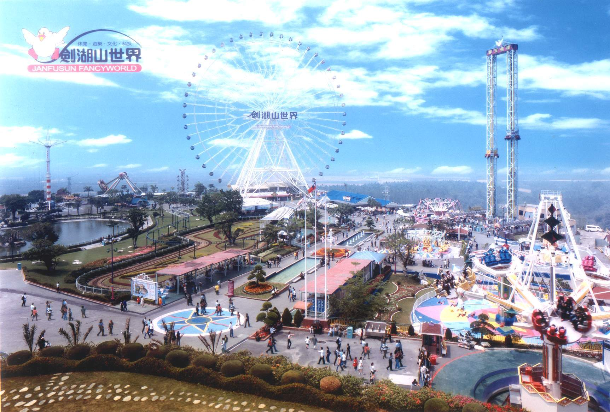
07：00 ~ 08：00 享用中西式自助早餐
09：00 ~ 14：30 劍湖山世界(超高度.超速度.超驚喜度的飛天潛艇
飛天法寶、漫畫主題餐廳、摩天廣場區、兒童玩國
耐斯影城區、巨無霸劇場、劍湖山博物館)
(使用劍湖山餐劵或合菜)
15：00 ~ 18：00 國道風光、HBO影片欣賞
18：00 ~ 18：30 快樂賦歸 平安返校

01.

